6/7/2015

user

Hewlett-Packard

Dossier Informatique

[Document subtitle]

Sommaine

Usage interne 4

Enterprise Architect 4

Grunt 4

Sublime Text 4

Npm 4

Bower 4

Navigateurs web 4

Xmind 4

Apache Cordova 4

Karma 4

Protractor 5

Produit 5

Frontend 5

AngularJS 5

Ionic 5

Backend 5

MongoDB 5

ExpressJS 5

NodeJS 5

Diagramme de contexte 6

Les fonctionnalités de la plateforme 6

Les entités métiers de la plateforme 6

Diagramme de déploiement 6

Introduction

Dans ce dossier on présentera les logiciels, outils, services et technologies informatiques que

nous envisageons d'utiliser pour le montage du projet et pour la réalisation de la plateforme informatique. Il contient la présentation des différentes technologies utilisées en interne pour la gestion de projet, des anomalies, des évolutions, des versions…et pour la production e la plateforme (frontend et backend).

Logiciels, outils, services et technologies

# Usage interne

### Enterprise Architect

Enterprise Architect est un logiciel de [modélisation](http://fr.wikipedia.org/wiki/Mod%C3%A9lisation_informatique) et de [conception](http://fr.wikipedia.org/wiki/Conception_de_logiciel) [UML](http://fr.wikipedia.org/wiki/Unified_Modeling_Language), édité par la société australienne [Sparx Systems](http://fr.wikipedia.org/w/index.php?title=Sparx_Systems&action=edit&redlink=1). Couvrant, par ses fonctionnalités, l'ensemble des étapes du cycle de conception d'application, il est l'un des logiciels de conception et de modélisation les plus reconnus

### Grunt

Exécuteur de tâches javascript (concaténation, minification, compilation de scss en css…)

### Sublime Text

Sublime Text est un [éditeur de texte](http://fr.wikipedia.org/wiki/%C3%89diteur_de_texte) générique

### Npm

npm est le gestionnaire de paquets officiel pour [Node.js](https://fr.wikipedia.org/wiki/Node.js). npm fonctionne avec un terminal et gère les dépendances pour une application. Il permet également d'installer des applications Node.js disponibles sur le dépôt npm

### Bower

Bower est le gestionnaire de paquet côté client. Il permet d’installer des modules par exemple angularrJS

### Navigateurs web

Nous utiliserons les navigateurs majeurs du marché pour effectuer les tests

### Xmind

Xmind est un logiciel de mindmapping

### Apache Cordova

Apache Cordova est un [framework](http://fr.wikipedia.org/wiki/Framework) [open-source](http://fr.wikipedia.org/wiki/Open_source) développé par la [Fondation Apache](http://fr.wikipedia.org/wiki/Fondation_Apache). Il permet de créer des applications pour différentes plateformes ([Android](http://fr.wikipedia.org/wiki/Android), [Firefox OS](http://fr.wikipedia.org/wiki/Firefox_OS), [iOS](http://fr.wikipedia.org/wiki/IOS_%28Apple%29), [Ubuntu](http://fr.wikipedia.org/wiki/Ubuntu), [Windows 8](http://fr.wikipedia.org/wiki/Windows_8)...) en [HTML](http://fr.wikipedia.org/wiki/HTML), [CSS](http://fr.wikipedia.org/wiki/Feuilles_de_style_en_cascade) et [JavaScript](http://fr.wikipedia.org/wiki/JavaScript).



Figure : Apache Cordova permet la création d'application mobile avec les langages du Web

### Karma

Karma est un framework permettant d’effectuer des tests unitaires.

### Protractor

Protractor est un framework javascript permettant l’écriture de scénarios de tests fonctionnels et leurs éxcecution.

# Produit

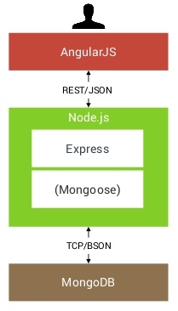

Figure : Architecture mean

## Frontend

### AngularJS

AngularJS est un [framework](http://fr.wikipedia.org/wiki/Framework) JavaScript [libre](http://fr.wikipedia.org/wiki/Logiciel_libre) et [open-source](http://fr.wikipedia.org/wiki/Open-source) développé par Google. Angular suit le patron de conception logicielle [Modèle-Vue-Contrôleur](http://fr.wikipedia.org/wiki/Mod%C3%A8le-Vue-Contr%C3%B4leur) (MVC) et encourage le [couplage faible](http://fr.wikipedia.org/wiki/Couplage_Faible) entre la présentation, les données, et les composants métier. En utilisant l'[injection de dépendances](http://fr.wikipedia.org/wiki/Injection_de_d%C3%A9pendances), Angular apporte aux applications web côté client les services traditionnellement apportés côté serveur, comme les contrôleurs de vues. En conséquence, une bonne partie du fardeau supporté par le [back-end](http://fr.wikipedia.org/wiki/Back-end) est supprimée, ce qui conduit à des applications web beaucoup plus légères.

### Ionic

[Ionic Framework](http://ionicframework.com/) est un mélange d’outils et de technos pour développer des applications mobiles hybrides rapidement et facilement. Il s’appuie sur [AngularJS](https://angularjs.org/) pour la partie application web du framework et sur [Cordova](http://cordova.apache.org/)  pour la partie construction des applications natives. Ce framework open source permet de développer une application déployable sur plusieurs environnements tel qu’un site web ou une application mobile pour des systèmes tels que Android ou iOS ou Windows Phone

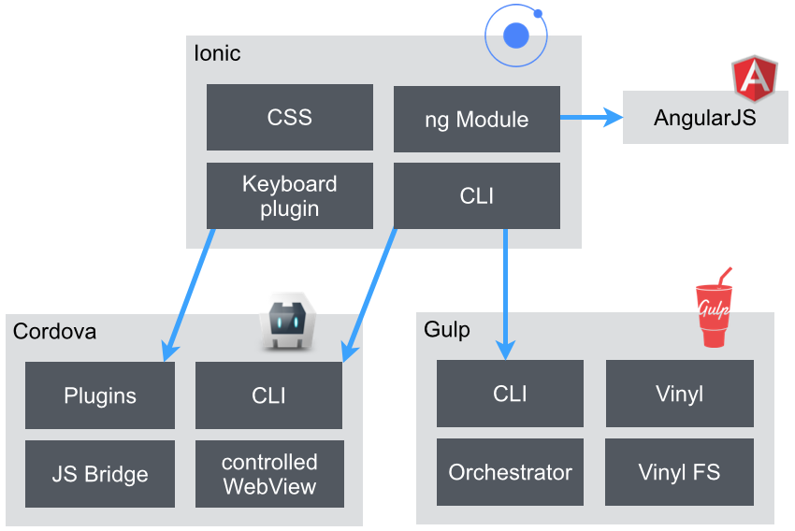

Figure : Architecture d'une application hybride

## 

## Backend

## 

Figure : Les principales composantes de la plateforme Maroc Enchères

### MongoDB

MongoDB est un [système de gestion de base de données](http://fr.wikipedia.org/wiki/Syst%C3%A8me_de_gestion_de_base_de_donn%C3%A9es) [orientée documents](http://fr.wikipedia.org/wiki/Base_de_donn%C3%A9es_orient%C3%A9e_documents), [répartissable sur un nombre quelconque d'ordinateurs](http://fr.wikipedia.org/wiki/Scalability) et ne nécessitant pas de schéma prédéfini des données. MongoDB permet de manipuler des objets structurés au format [BSON](http://fr.wikipedia.org/wiki/BSON) ([JSON](http://fr.wikipedia.org/wiki/JSON) [binaire](http://fr.wikipedia.org/wiki/Fichier_binaire)), sans schéma prédéterminé. En d'autres termes, des clés peuvent être ajoutées à tout moment "à la volée", sans reconfiguration de la base.

### ExpressJS

Il s'agit en d'un micro-framework pour Node.js. Il vous fournit des outils de base pour aller plus vite dans la création d'applications Node.js.

### NodeJS

Node.js est une [plateforme logicielle](http://fr.wikipedia.org/wiki/Plate-forme_%28informatique%29) [libre](http://fr.wikipedia.org/wiki/Logiciel_libre) et [événementielle](http://fr.wikipedia.org/wiki/Programmation_%C3%A9v%C3%A9nementielle) en [JavaScript](http://fr.wikipedia.org/wiki/JavaScript) orientée vers les applications [réseau](http://fr.wikipedia.org/wiki/R%C3%A9seau_informatique) qui doivent pouvoir [monter en charge](http://fr.wikipedia.org/wiki/Scalability).

Conception générale

# Diagramme de contexte

//voir les pdf

# Les fonctionnalités de la plateforme

//voir les pdf

# Les entités métiers de la plateforme

//voir les pdf

# Diagramme de déploiement

//voir les pdf